AGUAPLAST ANTICONDENSA PASTA  Stucco per evitare problemi di condensa. | 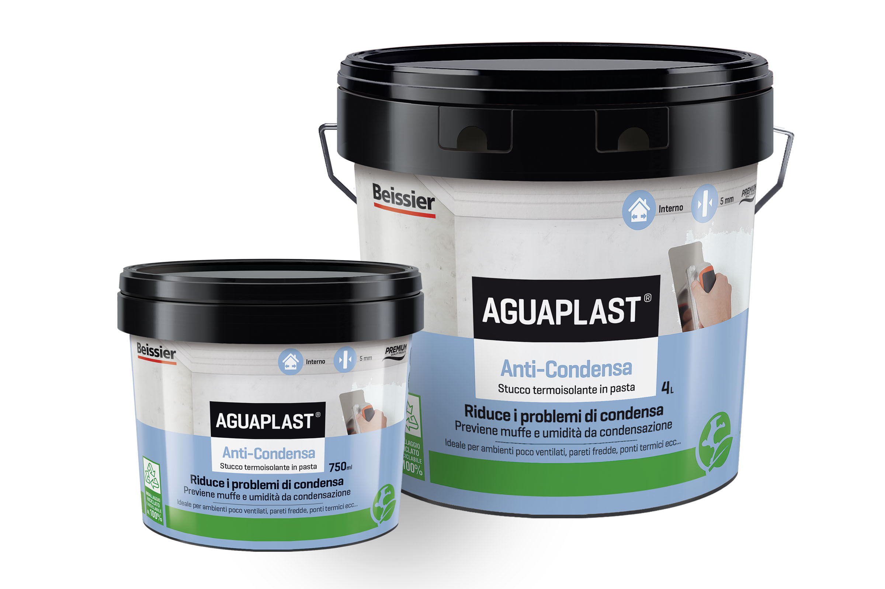

CARATTERISTICHE GENERALI
DESCRIZIONE  Stucco pronto all'uso ad asciugatura rapida per ridurre la comparsa di umidità da condensa negli interni.  Classificato secondo la norma UNE-EN 16566: Intonaci o stucchi per lavori interni ed esterni. G3S2V1W0A0C0R0  CAMPI DI APPLICAZIONE  Stucco per ridurre la formazione di condensa in zone con effetto “parete fredda” a causa di un cattivo isolamento termico.  Per la preparazione e la decorazione di superfici interne.  Su supporti interni: gesso, intonaco, pannelli in cartongesso, cemento, calcestruzzo, mattoni, vernici plastiche non elastiche, intonaci, texture, gotelé, ecc.  PROPRIETÀ  - Adesione straordinaria.  - Elevata permeabilità al vapore acqueo.  - Elevato rendimento.  - Non si fessura.  - Facile da applicare e levigare.  - Interni.  Presentazione | A causa dell'utilizzo di materie prime naturali nei nostri prodotti, i valori indicati possono variare leggermente in ogni lotto di produzione, senza tuttavia influire sull'idoneità del prodotto.
  Rif. | Tipo | Ud./scatola | Ud./  pallet
  70693-002 | Secchio 750 ml | 12 | 98
  70693-001 | Secchio 4 L | 4 | 54
  CARATTERISTICHE TECNICHE
  Prodotto
  Composizione | Resine acriliche, cariche minerali e additivi.
  Colore | Bianco
  Densità | 1,2 g/cm³
  Granulometria | Fine (< 200 µm)
  pH | 8 - 9
  Permeabilità al vapore acqueo | V1 (alta)
  Classificazione UNE-EN 16566 | G₃S₂V₁W₀A₀C₀R₀
  Classificazione NF T36-005 | Famiglia III Classe 2
  Applicazione
  Temperatura di applicazione | 5 a 35 ºC
  Attrezzi | Spatola o cazzuola
  Spessore strato | Máx. 5 mm
  Tempo di lavorazione | Senza limiti
  Tempo di essiccazione | Circa 12 h/mm a 20 ºC
  Tempo di levigatura / verniciatura | Dopo l'asciugatura
  Consumo | Circa 1,2 kg/m² y mm de espesor  Circa 1 l/m² y mm de espesor

CERTIFICATI E OMOLOGAZIONI
PREPARAZIONE DEL SUPPORTO
Il supporto deve essere solido e consistente. Deve essere asciutto e pulito, privo di polvere, grasso, efflorescenze, residui di distaccanti e qualsiasi altra sostanza che ne riduca l'adesione.
Verificare l'idoneità dei rivestimenti esistenti.
Rimuovere i rivestimenti non resistenti.
Eliminare vernici, intonaci e parti staccate o mal aderenti. Primerizzare/consolidare con FIXACRYL se necessario o in caso di superfici molto assorbenti.
Carteggiare le superfici molto lisce e/o lucide per ottenere una maggiore adesione.
Bonificare e disinfettare le superfici contaminate (funghi, muffe, ecc.) con FUNGISTOP.
Proteggere le parti metalliche con TOTAL GRIP.

MODO D’USO
Stucco pronto all'uso. Non diluire.
Applicare con cazzuola o spatola in uno spessore massimo di 5 mm per strato.
Per ottenere prestazioni ottimali e ridurre la formazione di condensa è necessario uno spessore finale superiore a 5 mm, applicato in più strati.
Una volta asciutto, carteggiare la superficie, spolverare e procedere alla finitura con VERNICE ANTICONDENSA.
Consumo approssimativo: 1,2 kg/m2 / 1 l/m2 e mm di spessore.

TEMPI E ASCIUGATURA
Tempo di asciugatura: circa 12 ore/mm a 20 °C.
Tempo di levigatura/verniciatura: dopo l'asciugatura.
Il prodotto asciuga per evaporazione dell'acqua in esso contenuta; pertanto i tempi di asciugatura possono variare in funzione delle condizioni ambientali (temperatura e umidità relativa) e dello spessore di applicazione.

PULIZIA DEGLI ATTREZZI
Con acqua subito dopo l’uso.
Non versare residui negli scarichi.
Smaltire secondo normativa locale.
Per macchinari, seguire le istruzioni del produttore.

PREPARAZIONE E APPLICAZIONE
Certificazione ambientale:

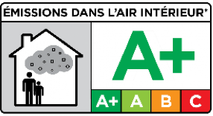
PRECAUZIONI
Temperatura del supporto: 5–35 °C
Temperatura di applicazione: 5–35 °C
Non applicare con umidità >70%
Non applicare su supporti umidi o non completamente stagionati.
Non applicare su supporti degradati o inconsistenti.

CONSERVAZIONE
2 anni nel contenitore originale chiuso, protetto da calore e gelo.
La data di produzione è indicata dal numero di lotto:

- 1ª cifra: ultimo numero dell’anno
- cifre 2-4: giorno dell’anno

Esempio: Lotto 5144.01 → anno 2025, giorno 144 (24/05/2025).
Valido fino al 24/05/2027.
Usare rapidamente dopo l’apertura.

ECOLOGIA, SICUREZZA E IGIENE
Evitare il rilascio nell'ambiente.
Consultare la Scheda di Sicurezza aggiornata.

Consejos sostenibles. Smaltire correttamente residui e contenitori. Non gettare negli scarichi. Minimizzare gli sprechi di vernice. Riutilizzare dove possibile. Imballaggio riciclato e 100% riciclabile.

Imballaggio sostenibile. Contenitore realizzato con materiale riciclato e 100% riciclabile.



PRECAUZIONI, CONSERVAZIONE Y SICUREZZA
NOTE LEGALI: I dati rappresentano informazioni generali basate sull’esperienza BEISSIER. Non sostituiscono verifiche specifiche né costituiscono impegno contrattuale. Non è possibile presentare reclami basati su queste informazioni.

